2015我的医考之路——我的医考之路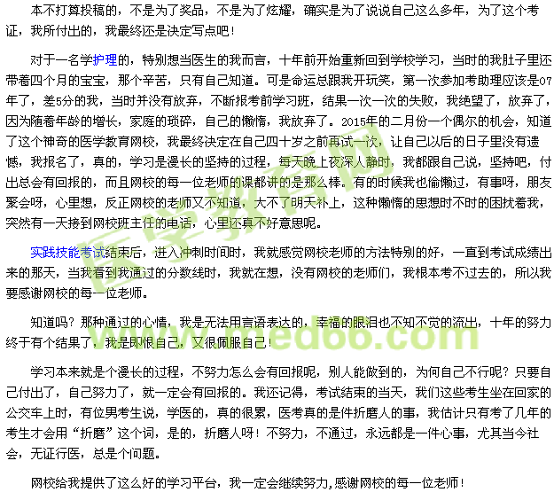
【医学教育网学员原创转载注明出处】

